1. **GİRİŞ**

Bu bitirme projesi çalışmasında, gerçek hayattaki gibi işleyen bir algoritmaya sahip üç katlı bir asansör inşa edilmiş ve işler hale getirilmiştir. Asansörün çalışma prensibi yolcu toplamalı algoritmaya göre tasarlanmış ve C dilinde kodlanarak Arduino Uno R3 fiziksel hesaplama platformu üzerinde bulunan ATmega328 mikrodenetleyicisine yüklenmiştir. Bu raporda mevcut kodun hazırlanması, platforma yüklenmesi ve projeye dahil olduktan sonra işleyişine kadar olan tüm aşamalar detaylı olarak anlatılmıştır.

Denetleme işleminin Arduino Uno R3 fiziksel hesaplama platformu üzerinde bulunan ATmega328 mikrodenetleyicisi ile gerçekleştirilmesiyle, bu mikrodenetleyicinin, yüksek seviye dillere uyumlu olmasının avantajı değerlendirilmiş ve karmaşık bir algoritmaya kolayca hakim olunması sağlanmıştır.

* 1. **PROJENİN AMACI**

Bu projenin amacı; gerçek hayattaki gibi işleyen, 3 katlı bir bina için modellenmiş ve mikrodenetleyici tarafından DC motor aracılığı ile hareketi sağlanan bir asansör yapmaktır.

* 1. **PROJENİN KAPSAMI**

Proje, mekanik ve yazılım olmak üzere iki ana bölüme ayrılarak gerçekleştirilmiştir. Mekanik bölümde asansörün tasarım ve inşa edilmesi, motor ve motor sürücü devre seçimi, sensör seçimi ve mekanik yapıya yerleştirilmesi, mikrodenetleyici seçimi ve kumanda tasarımı gerçekleştirilirken, yazılım bölümünde ise denetleme algoritmasının kurulması ve programının yazılarak mikrodenetleyiciye yüklenmesi gerçekleştirilmiştir. Yazılan program açıklaması ile birlikte Ek-1’de yer almaktadır.

Toplam 14 hafta süren bu projenin uygulama planı 2 parça halinde Çizelge 1.2 ve Çizelge 1.3’de gösterilmiştir.

* 1. **PROJE TASARIMI**
     1. **Projede Kullanılan Birimler**

Model Asansör projesinde kontrol için Arduino Uno R3 platformu kullanılmıştır. Bu platformun seçimindeki en büyük unsur karmaşık algoritmalara çok basit komutlarla müdahale edebilecek, esnek, C tabanlı bir programlama diline sahip olmasıdır. Bu platformun tercih edilmesindeki diğer bir unsur ise bu platformun sonraki çalışmalarda da rahatlıkla kullanılabilecek olmasıdır. Platformun bu kolay kullanım özelliği sayesinde kod üzerinde kolayca çalışma yapılmış ve hatalara müdahale etmek oldukça kolaylaşmıştır.

DC motor seçiminde ise sensörlerle uyumlu çalışabilecek hızda olmasına ve kabinin ağırlığı altında zorlanmayan, dolayısıyla devreye zararı engelleyecek kadar güçlü bir torka sahip olması göz önünde bulundurulmuştur. Bu kriterler doğrultusunda 12V değerinde dakikada 30 tur yapan DC redüktörlü motor kullanılmıştır.

DC motor ile mikrodenetleyici farklı voltaj değerlerinde çalıştığı için motor sürücü devresine ihtiyaç duyulmuştur. Mikrodenetleyici seçiminde olduğu gibi bu devrenin seçiminde de sonradan hobi çalışmalarında kullanılabilir olması ve devrenin tasarım/kurulum süresinden tasarruf etmek planlanmış ve TOSHIBA marka TB6612FNG Çift Motor Sürücü devresi alınmıştır.

Kat algılamak için ise kabinin arkasına küçük bir mıknatıs yapıştırılması ve manyetik alan aracılığı ile pozisyonun algılanması düşünülmüş ve Reed manyetik anahtar kullanımında karar kılınmıştır.

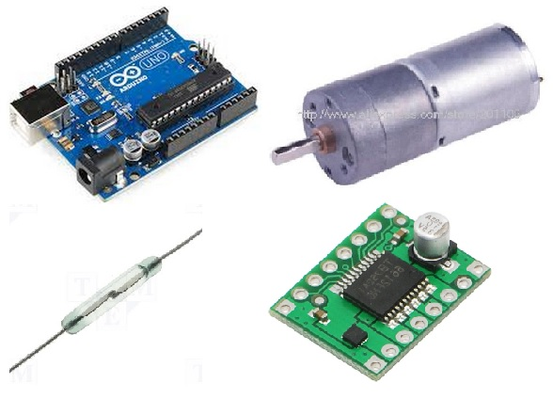

*Şekil 1.1 Projede Kullanılan Birimler*

* 1. **MALİYET TABLOSU**

|  |  |  |  |
| --- | --- | --- | --- |
| **Sıra No** | **Ürün** | **Adet** | **Maliyet(TL)** |
| 1 | Arduino Uno R3 | 1 | 57,82 |
| 2 | TB6612FNG | 1 | 17,94 |
| 3 | 10k Direnç | 10 | 1 |
| 4 | Push Button | 7 | 2,8 |
| 5 | Reed Switch | 3 | 2,7 |
| 6 | Board | 3 | 12 |
| 7 | DC Motor | 1 | 13 |
| 8 | 50 Male Pin Header | 1 | 15 |
| 9 | Kablo | 3 | 0,5 |
| 10 | Tahta | x | 60 |
| 11 | 9V Pil | 1 | 9 |
| **Toplam** | | | **191,76** |

*Çizelge 1.1 Maliyet Tablosu*

* 1. **PROJE UYGULAMA PLANI**

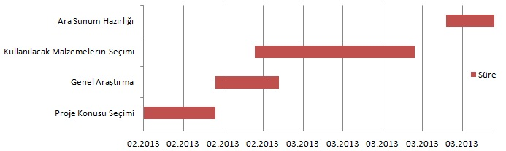

*Çizelge 1.2 1-7. Haftalar Arası Yapılan Çalışmalar*

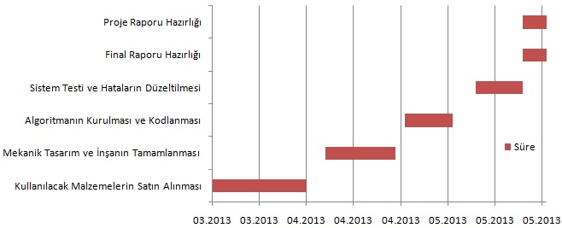

*Çizelge 1.3 8-14. Haftalar Arası Yapılan Çalışmalar*

* 1. **PROJE AKIŞ DİYAGRAMI**

Model Asansör, kumanda bölümünde 3 kat, 4 çağırma düğmesi olmak üzere toplam 7 düğmeye sahiptir. 4 çağırma düğmesi 1. ve 3. katlara bir, 2. kata ise iki tane olmak üzere yerleştirildiğinde motor hareketi gerektirecek, her kat için 1, toplam 3 durum oluşmaktadır. Algoritmada bu mantıkla kurulmuş, kodlanmıştır. Bu algoritmanın akış diyagramı Şekil 1.2’de gösterilmektedir.

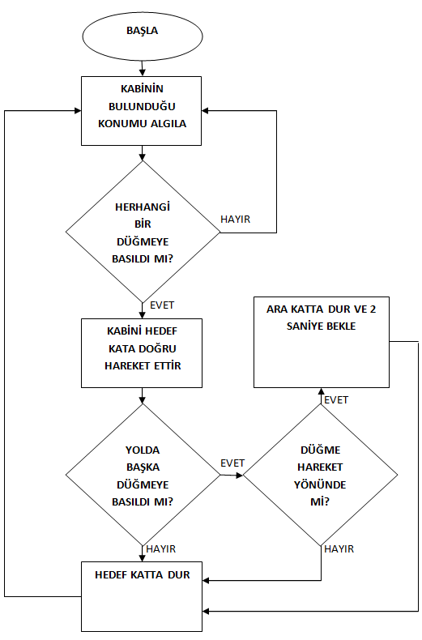

*Şekil 1.2 Proje Akış Diyagramı*

1. **ARDUINO**

Arduino, 2005 yılında bir proje olarak Massimo Banzi ve David Cuartielles tarafından, Arduino of Ivreal adı altında geliştirilmiştir. Kolay kullanımlı, esnek, donanım ve yazılım tabanlı, açık kaynak kodlu bir elektronik platformdur.

Arduino sanatçılar, tasarımcılar, hobi ve etkileşimli ortam veya nesnelerle ilgilenen kişiler için tasarlanmıştır. Platform, sensörler aracılığı ile girişler alarak çevresini hissedebilir veya kontol ışıkları, motorlar ve diğer aktüatörler ile çevresini etkileyebilir.

Üzerinde bulunan mikrodenetleyicinin programlanmasında Arduino Programming Language kullanılmıştır. Wiring tabanlı olan bu program sayesinde, mikrodenetleyiciler için açık kaynak programlama ortamı oluşturulmuş, tek başına çalışabilecek iken, bilgisayarda bulunan yazılımlarla da çalışabilmesi mümkün kılınmıştır (Flash,MATLAB).

* 1. **ARDUINO’NUN GENEL ÖZELLİKLERİ**

Arduino platformlarında genel olarak ATMEL firmasının çeşitli mikrodenetleyicileri kullanılmaktadır. Arduino Uno, Mini gibi modellerinde Atmega328p kullanılmaktadır.

Sketch – Arduino platformlarının program için kullandığı addır. Windows, Mac, Linux işletim sistemlerinde yazılan program gerekli arabirimler vasıtasıyla Arduino platforma yüklenir ve koşturulması sağlanır.

Dijital Pinler – Bütün Arduino platformlarında dijital giriş ve çıkış pinleri bulunmaktadır.

Analog Giriş Pinleri – Bütün Arduino platformlarında analog giriş pinleri bulunmaktadır. Analog olarak alınan veriler platformun içinde tümleşik devre halinde bulunan ADC’ler sayesinde dijital verilere çevirilir.

PWM (Pulse Width Modulation) – Arduino platformları, dalga boyu modülasyonu için gerekli olan PWM girişlerini içermektedir. Bu girişler dalga boyu ölçümü, istenilen genlikte dalga üretimi, saat sinyali üretimi gibi yerlerde kullanılabilmektedir.

Bellek – Arduino platformları, EEPROM, SRAM, Flash bellek gibi gerekli bellek birimlerini içermektedir.

Programlama Teknikleri – Değişken tanımlama, fonksiyonlar ve kütüphaneler ile çalışılmaktadır.

Arduino’nun günümüzde bu kadar sık kullanılmasının temel nedenlerini sıralayacak olursak;

* Açık kaynak kodlu donanım/yazılım – Devre şemasından programlama ara yüzüne kadar her birimin açık kaynak kodlu olmasıdır. Yani Arduino üzerinde bulunan birimleri (mikrodenetleyici, bellekler, USB ve güç bağlantı noktaları gibi) elinizle birleştirdikten sonra Arduino ile ilgili sitelerden bedava olarak indirilebilen yazılımlar ile Arduino kart tasarlanabilir.
* Ucuz – Piyasada bulunan diğer mikrodenetleyici platformlarına oranla daha ucuzdur. Piyasada bulunabilecek en pahalı Arduino yaklaşık olarak 110 TL civarındadır.
* Cross – Platform (çapraz platform) – Arduino yazlımı Windows, Macintosh OSX ve Linux gibi işletim sistemlerinde sorunsuz bir şekilde çalışmaktadır.
* Net, basit programlama ortamı – Arduino programlama ortamı yeni başlayanlar için basit ve kullanışlıdır. Ayrıca ileri seviye kullanıcılar için yeteri seviyede esnektir.
  + 1. **Bazı Arduino Çeşitleri**
* Arduino Uno – Model Asansör projesinde kullandığım Arduino platformu.
* Arduino Mega 2560 – Üzerinde 54 dijital, 14 analog pin ile en çok giriş/çıkış bulunduran Arduino platformudur.
* Arduino LilyPad – Takılabilir aksesuarlar ve e-kumaşlar için uygun bir mikrodenetleyici kartıdır. İletken ipliklerle kumaşa dikilebilir.
* Arduino Nano – En küçük Arduino platformlarındandır. Üzerindeki mini USB girişi sayesinde kolayca programlanabilir
* Arduino Mini – En küçük Arduino platformudur. Programlamak için USB seri adaptöre ihtiyaç duyar.

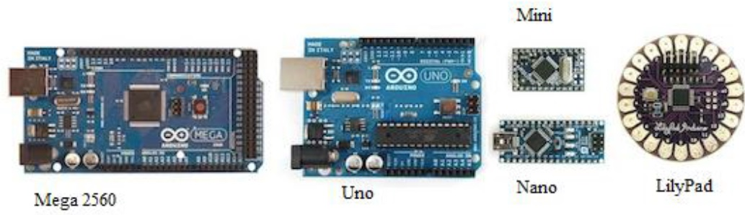

*Şekil 2.1 Bazı Arduino Çeşitleri*

* 1. **ARDUINO UNO**

Arduino Uno, ATmega328 mikrodenetleyicisini kullanan bir platformdur. Üzerinde 14 tane dijital giriş ve çıkış pini bulunmaktadır. Kullanıcı bu 14 pin içinden istediğini giriş veya çıkış olarak atayabilir. Bu pinlerin 6 tanesi PWM (Pulse Width Modulation) çıkışı için kullanılabilir. 6 analog girişe sahiptir. Ayrıca 16 Mhz seramik rezonatör, USB bağlantı noktası, güç girişi, ICSP kafası ve reset düğmesi bulunur. USB kablosu ile bilgisayara bağlanabilir.

ATmega328 mikrodenetleyicisinin bacak bağlantılarındaki isimleri Şekil 2.2’de belirtilmiştir.



*Şekil 2.2 ATmega328 Pin Diyagramı*

* + 1. **Arduino Uno’nun Özellikleri**

Arduino UNO platformu, ATMEL firmasının ATmega328 mikrodenetleyicisini kullanmaktadır. Arduino’nun çalışma voltajı 5 V, tavsiye edilen çalışma voltaj aralığı ise 7-12 volt arasındadır. Ayrıca Arduino üzerinde programlamada kullanılmak üzere SRAM, EEPROM ve Flash bellek bulunmaktadır. Arduino UNO’nun ayrıntılı bilgileri Çizelge 2.1’de verilmiştir.

|  |  |
| --- | --- |
| Mikrodenetleyici | ATmega328 |
| Çalışma Voltajı | 5V |
| Giriş Voltajı (Önerilen) | 7-12V |
| Giriş Voltajı (Limit) | 5-20V |
| Dijital Giriş/Çıkış Pinleri | 14 (6 tanesi PWM destekli) |
| Analog Giriş Pinleri | 6 |
| Flash Bellek | 32KB |
| SRAM | 2KB |
| EEPROM | 1KB |
| Clock Frekansı | 16MHz |

*Çizelge 2.1 Arduino Uno’nun Özellikleri*

Arduino Uno’nun üzerinde 14 dijital, 6 analog ve 6 güç pini olmak üzere toplam 26 pin bulunmaktadır. Dijital 14 pinden 6 tanesi PWM’de de kullanılabilmektedir. Ayrıca kartın interaktifliği için USB bağlantısı, güç tedariği için girişler bulunmaktadır. Arduino Uno platformunun üzerinde bulunan bütün pin ve birimlerin tanıtımı Şekil 2.3’te yapılmıştır. 

*Şekil 2.3 Arduino Uno Pin ve Birimleri*

Arduino UNO USB bağlantısından veya güç bağlantı noktasından harici güç kaynağı ile beslenebilmektedir. Takılan güç kaynağı Arduino tarafından otomatik olarak seçilir.

Harici güç kaynağı olarak AC-to-DC adaptör veya batarya kullanılabilir. Eğer batarya kullanılacaksa GND ve Vin pinlerinin kafaları güç sağlayıcısına ve toprağa yerleştirilmelidir.

Platform 6 ila 20 volt arasında çalışabilmektedir. Bu değerlerin dışında çalışan devreler kararsız sonuçlar çıkartacaktır ve karta zarar verebilecektir.

Arduino UNO üzerinde güçle ilgili beş pin bulunmaktadır. Bunlar Vin giriş voltajı için, 5V pini karttan 5 volt sağlamak için, 3.3V pini 3,3 volt sağlamak için, GND toprak bağlantısı için kullanılmaktadır.

Arduino UNO’da bulunan 14 dijital pinden her biri giriş veya çıkış olarak kullanılabilir. Bu işlem *pinMode(), digitalWrite()* ve *digitalRead()* fonksiyonlarını kullanarak gerçekleştirilir. Her pinden maksimum 40mA alınabilir veya her pine maksimum 40mA sağlanabilir. Analog giriş olmak üzere toplam 6 tane pin bulunmaktadır. Ayrıca özel durumlara sahip pinler de bulunmaktadır. Bu pinler;

Alma ve Gönderme (Receive/Transmit) Serial 0 (RX) ve 1 (TX) pinleri aracılığıyla, harici kesme (interrupt) dijital 2 ve 3 pinleri aracılığıyla, PWM (Pulse Width Modulation) 3,5,6,9,10,11. pinler *analogWrite()* komutuyla 8-bit PWM çıkışı sağlar. SPI 10(SS) cihaz seçimi, 11(MOSI) data girişi, 12 (MISO) data çıkışı ve 13 (SCK) saat (clock) sinyali iletiminde kullanılır. LED 13 numaralı pin üzerinden Arduino UNO üzerinde bulunan LED kontrol edilir. TWI (I2C) analog 4 (SDA) data iletimi ve Analog 5 (SCL) saat (clock) sinyalinin iletimi için bu iki pin kullanılmaktadır I2C. AREF Analog inputlar için referans voltajının verildiği pindir. Reset LOW a çekildiğinde mikrodenetleyiciyi baştan başlatan pindir.

Arduino UNO platformunun bilgisayarla, diğer bir Arduino platform ile veya başka bir mikrodenetleyiciyle iletişimi için birçok yöntem bulunmaktadır. ATmega328 UART TTL sayesinde dijital pin 0 ve 1 aracılığıyla seri iletişim sağlamaktadır. Ayrıca Atmega16U2 sayesinde USB üzerinden bilgisayarla seri iletişim sağlamaktadır.

Ayrıca ATmega328 I2C (TWI) ve SPI seri iletişim yöntemlerini desteklemektedir.



*Şekil 2.4 Arduino Uno’nun Pin Diyagramı*

Arduino Uno, Arduino yazılımı tarafından programlanabilmektedir. Bu program ayrıca diğer bütün Arduino platformlarını desteklemektedir

* 1. **ARDUINO PROGRAMLAMA DİLİ**

Arduino platformlarının açık kaynak kodlu olması, kod yazımını ve yazılan kodun I/O kartlarına yüklenmesini kolaylaştırır. Arduino yazılım dili Windows, Mac OS X ve Linux işletim sistemlerinde çalışmaktadır.

Arduino, Wiring tabanlı kendine has bir programlama dili kullanır. Mikrodenetleyicisinde bir Bootloader yüklü halde geldiği için harici bir programlayıcıya gerek yoktur. Bootloader, Arduino üzerindeki mikrodenetleyicinin EEPROM’una yazılmış, harici bir programlama kartı kullanmadan seri iletişim yoluyla yazdığımız komutları direkt olarak mikrodenetleyiciye yüklememizi sağlayan yazılımların genel adıdır.

Arduino yazılım ortamı Java’da geliştirilmiş ve Processing yazılım dili temel alınmıştır. Söz dizimi olarak C,C++ veya Java dillerine benzemektedir. Örneğin; satır sonları noktalı virgül (;) ile biter ve (// veya /* */) komutları ile yazılan satırlara yorumlar eklenebilir. Arduino yazılım dilinde bütün işlemler veri tipleri (int, char vs.) üzerinden gerçekleştirilmektedir.

1. **TB6612FNG DUAL MOTOR DRIVER CARRIER**

1,52 x 2,03cm boyutlarına sahip bu sürücü devre, dişli kutulu motorlarını mikro işlemcilerine ara yüzü oluşturmak gibi görevlerde ve küçük DC motorları bu amaç doğrultusunda kullanmak için dual motor sürücüsüdür. MOSFET tabanlı H-köprülü, BJT tabanlı H-köprülerinin kullandığı eski sürücülerinden çok daha verimli bir şekilde daha fazla akımın motorlara aktarılmasını sağlarken, daha azının lojik beslemelerinden çekilmesini sağlar.

Tipik bir uygulamada, güç bağlantıları kartın bir tarafından ve kontrol bağlantılarıysa diğer tarafından yapılmaktadır. Bütün kontrol girişleri dahili olarak düşük seviyeye çekilmektedir.  Her iki motor kanalında da iki direk kontrol pini ve hız kontrol pini ile bir PWM girişini 100kHz frekansa kadar kontrol etmek mümkündür. STBY pini sürücüyü bekleme modundan çıkartabilmek için yüksek seviyeye getirilmelidir. Ancak Model Asansör projesinde tek motor kullanıldığı için, diğer motorun girişleri boş bırakılmıştır.

Taşıyıcı kartı üzerindeki TB6612 motor sürücüsü her kanal başına 3 A’lık bir maksimum akım oranı bulunmaktadır.  Maks. oranda hızlı ve kesintili dalgalar (örn. Bir motor ilk çalıştırıldığında), ve 1A’lik kesintisiz akım oranı, çevre sıcaklığı gibi çeşitli durumlara bağlıdır. Gönderebileceğiniz asıl akım motor sürücüsünü ne kadar serin tutabildiğinize göre değişkenlik göstermektedir.

* 1. **ÖZELLİKLERİ**
* 2 motor kanalı
* 4.5-13.5V DC çalışma voltaj aralığı
* 1A kesintisiz çıkış akımı
* 3A maksimum çıkış akımı
* 2A kesintisiz paralel çıkış akımı
* 100kHz maksimum PWM frekansı
* 2.7-5.5VDC lojik voltaj
  1. **ARDUINO UNO’YA BAĞLANMASI**

TB6612FNG’nin Arduino Uno ile bağlantılarının tam ve doğru yapılması hem devrenin düzgün çalışması hem de farklı gerilimden korunması açısından çok önemlidir. Arduino Uno 5V ile çalışırken, motor 9V ile çalışmakta dolayısıyla yanlış bir bağlantı durumunda platformun tamamının veya bir kısmının zarar görmesi kaçınılmaz olmaktadır.

Arduino Uno ile TB6612FNG’nin bağlantısı, board üzerinde aşağıda anlatıldığı gibi gerçekleştirilmiştir. Ancak aşağıda belirtilen Arduino giriş pinleri tamamen örnektir. Projede kullanılan pin değerleri EK-1’deki kodun başında tanımlanmıştır.

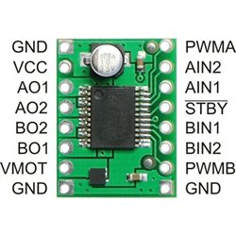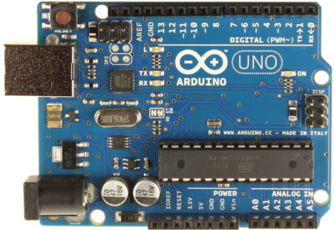

*Şekil 3.1 TB6612FNG ve Arduino Uno*

TB6612FNG’nin sol üst tarafı başlangıç olarak kabul edilirse ve BO1,BO2,BIN1,BIN2,PWMB pinlerinin boş bırakılacağı düşünülürse, saat yönünün tersine doğru;

* GND – Arduino Uno’nun GND yuvasına
* VCC – Arduino Uno’nun 5V VCC yuvasına
* AO1 – Motorun negatif ucuna
* AO2 – Motorun pozitif ucuna
* VMOT – Motorun güç kaynağının pozitif ucuna
* GND – Motorun güç kaynağının negatif ucuna
* PWMA – Arduino’nun PWM destekleyen herhangi bir yuvasına
* AIN1,AIN2 – Arduino’nun istenen 2 dijital yuvasına
* STBY – Arduino’nun istenen dijital yuvasına
* GND - Arduino Uno’nun GND yuvasına bağlanır.

Motoru sürmek için STBY yuvasına her zaman HIGH, sabit hızda çalışacağımız için de PWMA değerine kod içerisinde her zaman 255 verirsek;

Motoru ileri sürmek için;

AIN1 – HIGH

AIN2 – LOW

Geri sürmek için ise;

AIN1 – LOW

AIN2 – HIGH

yapmamız yeterli olacaktır.

Özetle, IN1 ve IN2 pinleri ile yön PWM pinleri ile de hız kontrolü gerçekleştirilmektedir. Ayrıca sürücünün Arduino Uno ile iletişime geçmesi için STBY pini HIGH tutulmalıdır.

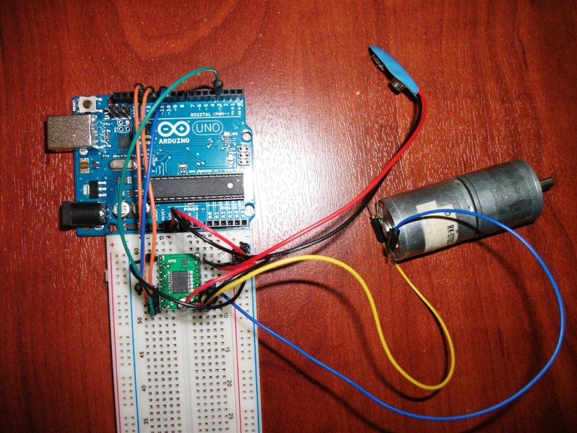

*Şekil 3.2 Arduino Uno ile TB6612FNG’nin Anlatımdaki Gibi Bağlanması*

1. **DC MOTOR**

Bu projede motor seçimi için iki önemli kriter göz önünde bulundurulmuştur. Bunlardan biri motorun kabini kaldıracak kadar torka sahip olması, diğeri ise sensörlerin algılamasını güçleştirmeyecek bir hızda çalışacak olmasıdır.

Tork, motordan hareket parçalarına (tekerlek, dişli, palet...vb) iletilen itme kuvveti ya da dönme momentidir. Bir motorun şaftına bağlı bir tekerleğin bulunduğu bir düzenekte tork, kuvvetin motor şaftına olan uzunluk ile çarpımına eşittir. ( T = F x d ). Torkun birimi Newton metredir (Nm).

Projede kullanılan RK-370C 12V DC motor, Ek-2’deki datasheet’inden alınan bilgiye göre ortalama 20g.cm kuvvet sağlamaktadır. Bu tork değeri modelimizin kabin ağırlığından oldukça yüksek olduğundan herhangi bir sorun yaratmayacaktır.

Hız açısından ise, 12V’da 30RPM de çalışan bu motor, 9V’da işlem göreceği için 22,5RPM yapacaktır. Bu değer sensörlerin rahatlıkla etkileşim gerçekleştirebileceği kadar yavaş bir hızdır. Ayrıca bu değerde bir hız sayesinde kabinin osilasyon yapması gibi bir problemi de engellemiş oluyoruz.

Kabinin hareketi, motorun ucuna silikon ile yapıştırılan ufak bir makara aracılığıyla gerçekleştirilecektir.

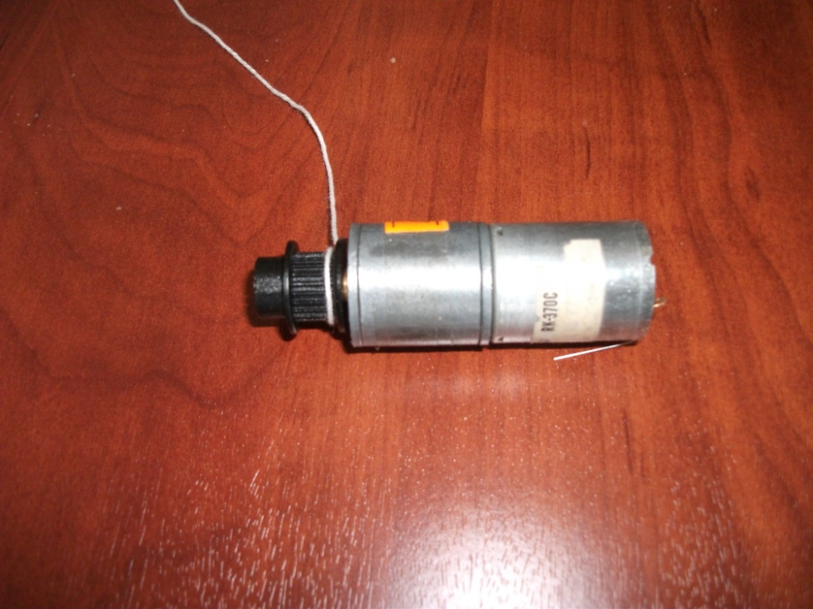

*Şekil 4.1 Kullanılan DC motor ve Makarası*

1. **REED MANYETİK ANAHTAR**

Model asansör projesinde katların algılanması için Reed manyetik anahtarlar kullanılmıştır. Normalde açık ve normalde kapalı olmak üzere iki çeşidi olan bu anahtarlardan projede kullanılan normalde açık olanıdır. Sensör görevinde kullanılan bu anahtarlar kabinin arkasına monte edilen küçük bir mıknatıs ile etkileşime girince üzerinden akım akması sağlanacak, dolayısıyla mikrodenetleyici üzerinden hangi katta bulunduğu tespit edilecektir.

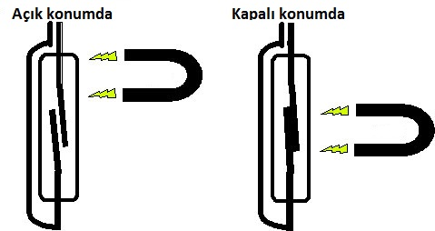

*Şekil 5.1 Reed Anahtar Çalışma Prensibi*

Anahtarların sistem üzerine yerleştirilmiş hali Şekil 5.2 ve Şekil 5.3’te gösterilmiştir

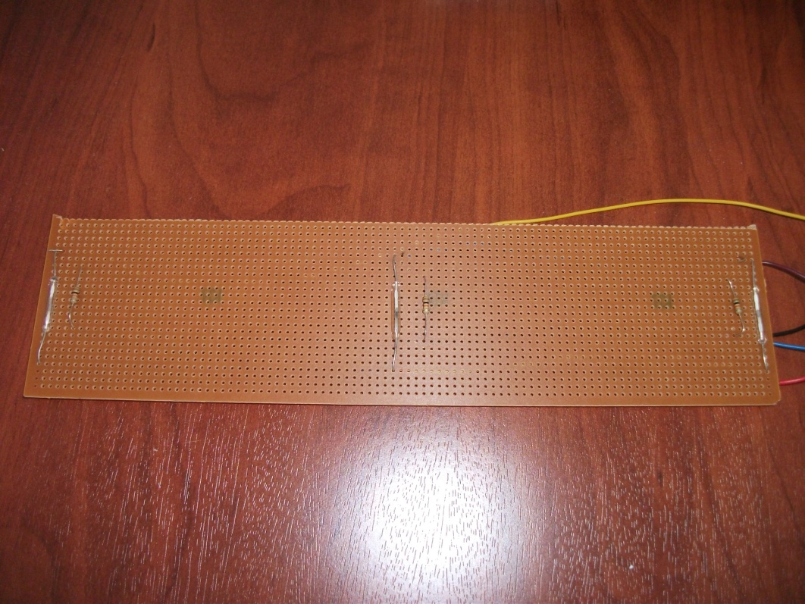

*Şekil 5.2 Anahtarların Sistem İçindeki Görünümü (ön)*

Anahtarlar manyetik alana maruz kalınca, düğmelere benzer davranış göstermektedir. Dolayısıyla bu anahtarların bağlantılarını da düğme bağlantıları gibi yapmak gerekir. Anahtarın bağlantısı iki şekilde gerçekleştirilebilir. Bunlardan ilki anahtar kapandığında iletimi toprağa doğru çeken, ikincisi ise güç kaynağına çekendir. Projede tasarım güç kaynağına çekecek şekilde gerçekleştirilmiş, kod bu doğrultuda yazılmıştır.

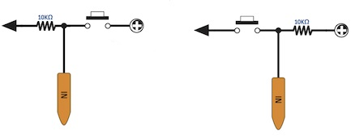

*Şekil 5.3 Güç Kaynağına Çeken ve Toprağa Çeken Bağlantılar*

Şekil 5.4’te bağlantılar gösterilmiştir. Sistem üzerinde test yapmayı mümkün kılmak için PCB kart yerine, elle lehime uygun bu kartlar tercih edilmiştir.

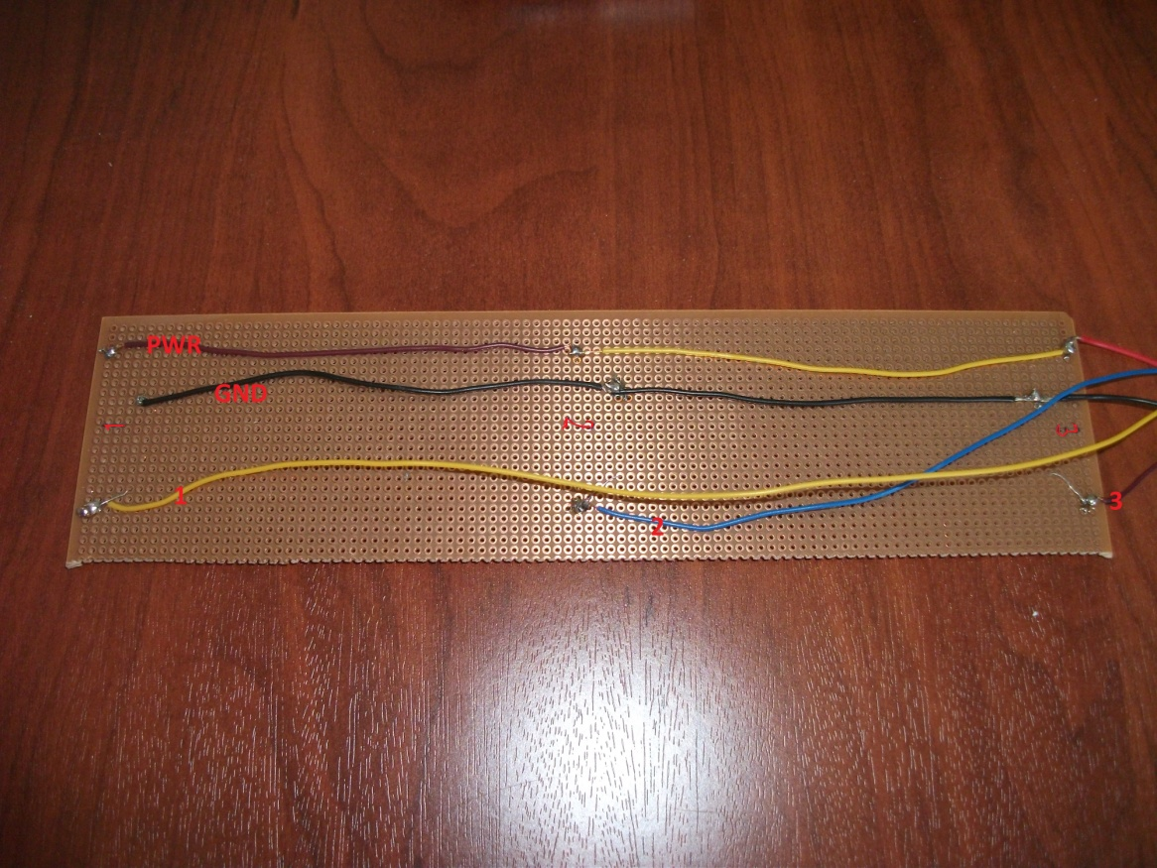

*Şekil 5.4 Anahtarların Sistem İçindeki Görünümü (arka)*

1. **KUMANDA DEVRESİ**

Kumanda devresi tasarımı pratiklik ve işlevsellik kazanması açısından bilgisayar ortamında gerçekleştirilmiş daha sonra karta aktarılmıştır. Kart üzerinde, kat butonları ve o kata ait çağırma butonlarının yan yana olması tasarımda göz önünde bulundurulan en önemli kriter olmuştur.

Tasarımın Proteus’ta çizilmiş hali Şekil 6.1’de gösterilmiştir.

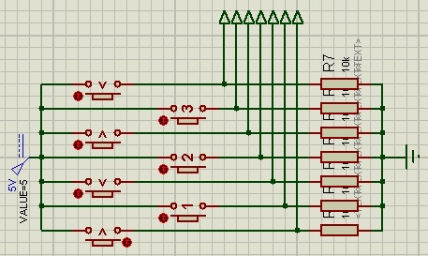

*Şekil 6.1 Kumanda Devresinin Proteus Çizimi*

Sensörlerin bulunduğu devredeki gibi, bu kartında ara yolları tamamen lehim ve kablolarla yapılmıştır. Devrenin önden ve arkadan görüntüleri Şekil 6.2 ve Şekil 6.3’te gösterilmiştir.

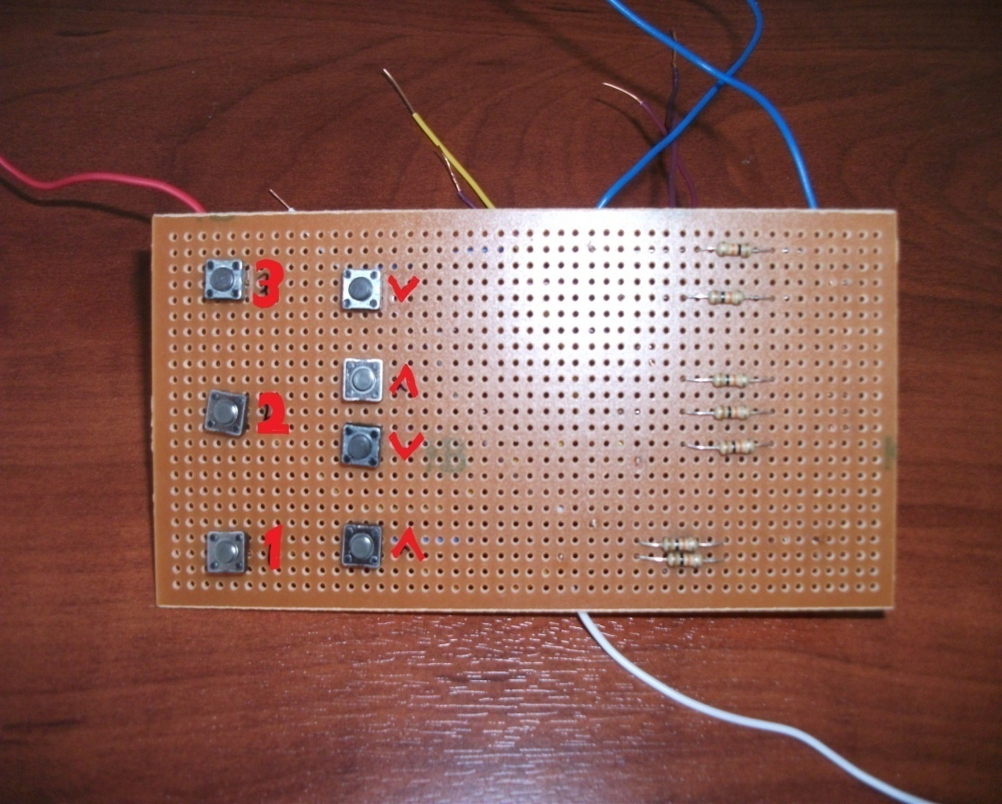

*Şekil 6.2 Kumanda Devresi Önden Görünüm*

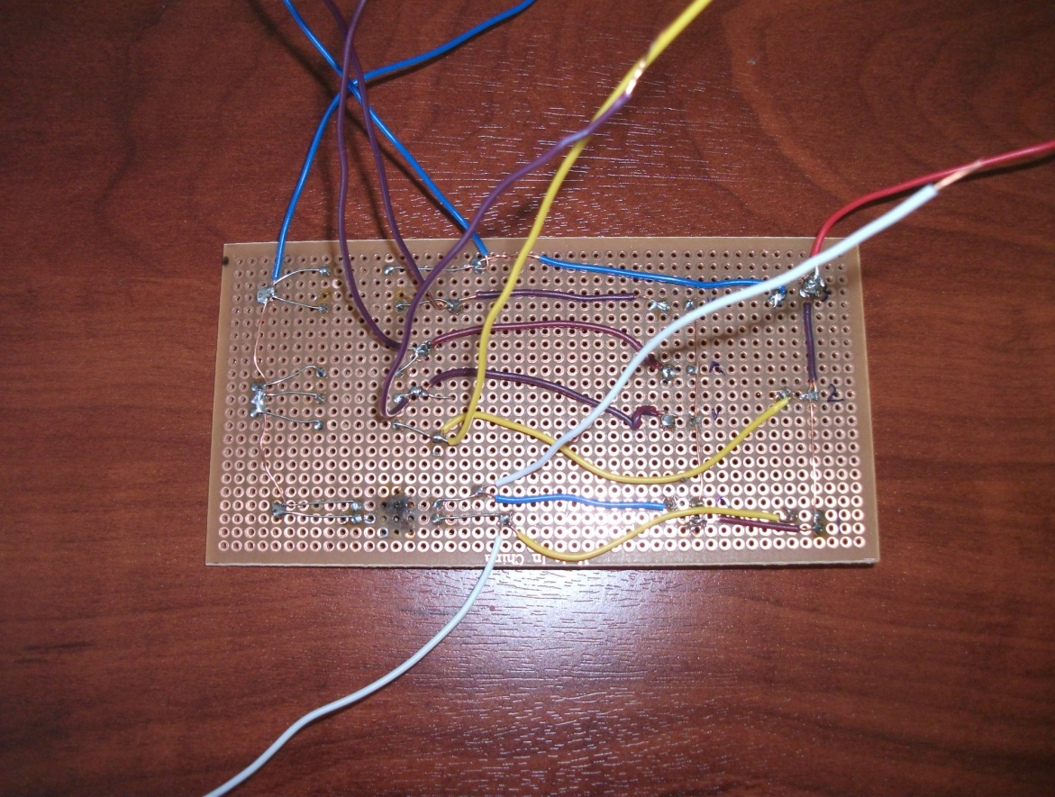

*Şekil 6.3 Kumanda Devresi Arkadan Görünüm*

1. **SONUÇ VE ÖNERİLER**

Model Asansör projesi için yapılan araştırmalar sonucunda gerek robotik sistemler, gerek mikrodenetleyiciler ve motorlar ile ilgili bilgi artmış ve bu bilgiler projede kullanılmıştır. Özellikle mikrodenetleyiciler hakkındaki bilgi, bu çalışmada etkili bir biçimde kullanılarak pekiştirilmiştir.

Proje gerçekleştirilirken herhangi bir mekanik eğitim alınmadığından dolayı, asansör iskeleti yapılırken büyük zorluklarla karşılaşılmıştır. Bu zorluk yüzünden belki çok kısa sürede bitirilebilecek proje çalışması gereğinden fazla zaman almıştır. Bu projenin mekanik iskeleti, mekanik bilgisi olan biri tarafından yapılsa idi çok daha başarılı, estetik bir çalışma ortaya çıkabilirdi. Ayrıca tüm lehimler elle yapıldığından dolayı ilk başlarda deneyim eksikliği nedeniyle birkaç direnç zarar görerek kullanılamaz hale gelmiştir.

Sensörlerin mıknatısı algılama mesafesi test edilirken mıknatıs boyutu küçültülmüş ve algılama mesafesi küçük bir kod aracılığıyla led yakılarak test edilmiş, uygun mesafe bulunmuştur.

Bu proje çalışması ile asansör sistemleri hakkında detaylı bilgi edinilmiş ve bu sektörde çalışabilmek için gerekli olan birçok bilgi kazanılmıştır.

Model Asansör projesi boyunca minimum bütçe ve en kısa kod ile en iyi ürünü ortaya koymak amaçlanmıştır.

Bu projede kullanılan Arduino Uno ve TB6612FNG yerine daha basit elemanlar kullanılsaydı yaklaşık 50TL daha ucuza gerçekleştirilebilirdi. Ancak daha önceden de bahsedildiği gibi bu elemanların tercih sebebi ileride tekrar kullanabilme düşüncesidir.

Bu projeyi geliştirmek için, düğmelere basmak yerine sesle veya görüntüyle komut vermek gibi fikirler göz önünde bulundurulabilir. Mikrofon aracılığı ile alınan komut MATLAB gibi bir ortamda işlenerek mikrodenetleyicinin anlayabileceği bir komut haline getirilip, asansörün hareketi sağlanabilir. Aynı durum mikrofon yerine kamera ile gerçekleştiğinde, asansörün bireyin eliyle işaret ettiği sayı işlenerek mikrodenetleyicinin anlayacağı komutlara dönüştürülüp hareketi sağlanabilir. Bu fikirler çeşitli engelleri bulunan bireyler için yararlı olabilir.

Ayrıca çift motor sürücüsüne bir motor daha bağlayarak asansörün matris yapısına sahip bir iskelette yatay eksende de hareketi sağlanabilir. Bu fikir büyük şehirlerin merkez bölgelerindeki otoparklarda kullanılabilir.

1. **KAYNAKLAR**

* [http://forum.arduino.cc](http://forum.arduino.cc/)
* [www.arduino.cc](http://www.arduino.cc)
* [www.bildr.org](http://www.bildr.org)
* [www.robotiksistem.com](http://www.robotiksistem.com)
* [www.alintim.com](http://www.alintim.com)
* [www.roboloji.com](http://www.roboloji.com)
* www.robitshop.com

**Ek-1 : KOD**

int BUTON1 = 6; *//platform üzerindeki pinlere, kodda*

int BUTON2 = 8; *//kullanılan değişkenlerin atanması*

int BUTON3 = ;

int 1UP = 7;

int 2UP = 9;

int 2DOWN = 10;

int 3DOWN = 11;

int SENSOR1 = 0;

int SENSOR2 = 1;

int SENSOR3 = 2;

int MOT1 = 4;

int MOT2 = 5;

int MOTHIZ = 3;

int STBY = 12;

void setup){ *//Bu fonksiyon platforma reset atıldığında*

pinMode(BUTON1,INPUT); *//başlangıçta sadece 1 kere çalışıyor*

pinMode(BUTON2,INPUT); *//Burada kullanacağımız değişkenlerden*

pinMode(BUTON3,INPUT); *//giriş ya da çıkış olarak kullanacaklarımızı tanımlıyoruz*

pinMode(1UP,INPUT);

pinMode(2UP,INPUT);

pinMode(2DOWN,INPUT);

pinMode(3DOWN,INPUT);

pinMode(SENSOR1,INPUT);

pinMode(SENSOR2,INPUT);

pinMode(SENSOR3,INPUT);

pinMode(MOT1,OUTPUT);

pinMode(MOT2,OUTPUT);

pinMode(MOTHIZ,OUTPUT);

pinMode(STBY,OUTPUT);

int k;

k = digitalRead(SENSOR1); *//Asansörün ilk açıldığında 1. kattan başlaması,*

if(k == LOW){ *//asansör 1.katta değil ise 1.kata gelmesi için yazılan fonksiyon*

do{

digitalWrite(STBY,HIGH);

digitalWrite(MOT1,HIGH);

digitalWrite(MOT2,LOW);

digitalWrite(MOTHIZ,255);

}while(k != HIGH);

}

void loop(){ *//Bu fonksiyon asansör açık olduğu sürece sürekli çalışacak*

int konum;

int kat1 = digitalRead(SENSOR1); *//Asansörün bulunduğu katın tespit edilip konum değişkenine*

int kat2 = digitalRead(SENSOR2); *//atılması*

int kat3 = digitalRead(SENSOR3);

if(kat1 == HIGH){

konum = 1;

}

if(kat2 == HIGH){

konum = 2;

}

if(kat3 == HIGH){

konum = 3;

}

switch(konum){ *//Asansörün bulunduğu konuma göre maruz kalabileceği fonksiyonlar*

case 1: *//Asansörün 1.katta bulunduğu takdirde maruz kalabileceği fonksiyonlar*

if(digitalRead(BUTON2) == HIGH || digitalRead(2UP) == HIGH || digitalRead(2DOWN) == HIGH){

do{ *//2.kattan çağırılma durumu*

digitalWrite(STBY,HIGH);

digitalWrite(MOT1,LOW);

digitalWrite(MOT2,HIGH);

digitalWrite(MOTHIZ,255);

}while(digitalRead(SENSOR2 != HIGH);

}

if(digitalRead(BUTON3) == HIGH || digitalRead(3DOWN) == HIGH){

do{ *//3.kattan çağırılma durumu*

digitalWrite(STBY,HIGH);

digitalWrite(MOT1,LOW);

digitalWrite(MOT2,HIGH);

digitalWrite(MOTHIZ,255);

if(digitalRead(2UP) == HIGH || digitalRead(BUTON2) == HIGH){

digitalWrite(STBY,LOW); *//2.katta düğmeye basılma ihtimali*

delay(3000);

digitalWrite(STBY,HIGH);

}

}while(digitalRead(SENSOR3 != HIGH);

}

break;

case 2: *//Asansörün 2.katta bulunduğu takdirde maruz kalabileceği fonksiyonlar*

if(digitalRead(BUTON3) == HIGH || digitalRead(3DOWN) == HIGH){

do{ *//3.kattan çağırılma durumu*

digitalWrite(STBY,HIGH);

digitalWrite(MOT1,LOW);

digitalWrite(MOT2,HIGH);

digitalWrite(MOTHIZ,255);

}while(digitalRead(SENSOR3 != HIGH);

}

if(digitalRead(BUTON1) == HIGH || digitalRead(1UP) == HIGH){

do{ *//1.kattan çağırılma durumu*

digitalWrite(STBY,HIGH);

digitalWrite(MOT1,HIGH);

digitalWrite(MOT2,LOW);

digitalWrite(MOTHIZ,255);

}while(digitalRead(SENSOR1 != HIGH);

}

break;

case 3: *//Asansörün 3.katta bulunduğu takdirde maruz kalabileceği fonksiyonlar*

if(digitalRead(BUTON2) == HIGH || digitalRead(2UP) == HIGH || digitalRead(2DOWN) == HIGH){

do{ *//2.kattan çağırılma durumu*

digitalWrite(STBY,HIGH);

digitalWrite(MOT1,HIGH);

digitalWrite(MOT2,LOW);

digitalWrite(MOTHIZ,255);

}while(digitalRead(SENSOR2 != HIGH);

}

if(digitalRead(BUTON1) == HIGH || digitalRead(1UP) == HIGH){

do{ *//1.kattan çağırılma durumu*

digitalWrite(STBY,HIGH);

digitalWrite(MOT1,HIGH);

digitalWrite(MOT2,LOW);

digitalWrite(MOTHIZ,255);

if(digitalRead(2DOWN) == HIGH || digitalRead(BUTON2) == HIGH){

digitalWrite(STBY,LOW); *//2.katta düğmeye basılma ihtimali*

delay(3000);

digitalWrite(STBY,HIGH);

}

}while(digitalRead(SENSOR1 != HIGH);

}

break;

}

}

**Ek-2 : RK370 Datasheet**

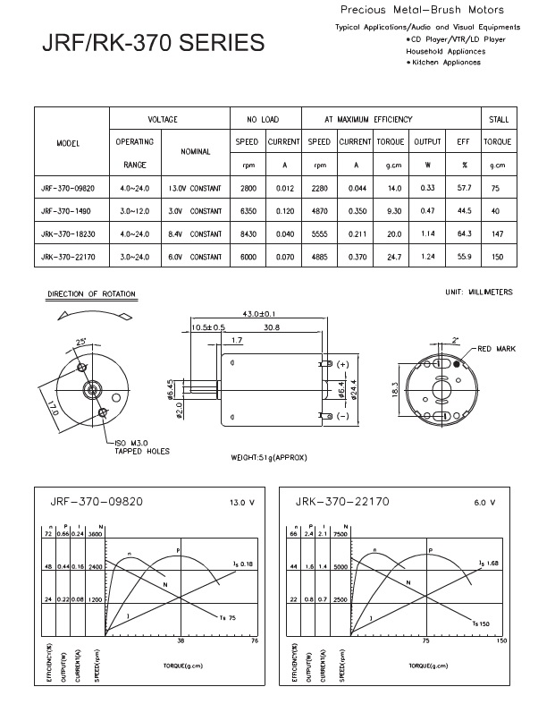

*Şekil E2.1 RK370 Datasheet*

**Ek-3 : Kontrol Devresi Eksik 4 Katlı Asansör Modelinin Çalışır Duruma Getirilmesi**

Modelin güç kartı ve sensörlerin bulunduğu kart incelenmiş ve işleyişi anlaşılmıştır.

Anlaşılan işleyişe uygun bağlantılara sahip kontrol kartı tasarlanmış ve PIC16F877 mikrodenetleyicisi kullanılmıştır. Modele uygun kod yazılıp, mikrodenetleyiciye yüklenmiştir.

Ancak, ana proje yüzünden bu modele çok zaman ayırılamamış dolayısıyla en basit halde çalıştıracak kod yazılmıştır.

Tasarlanan kontrol devresi Şekil E2.1’de gösterilmiştir.

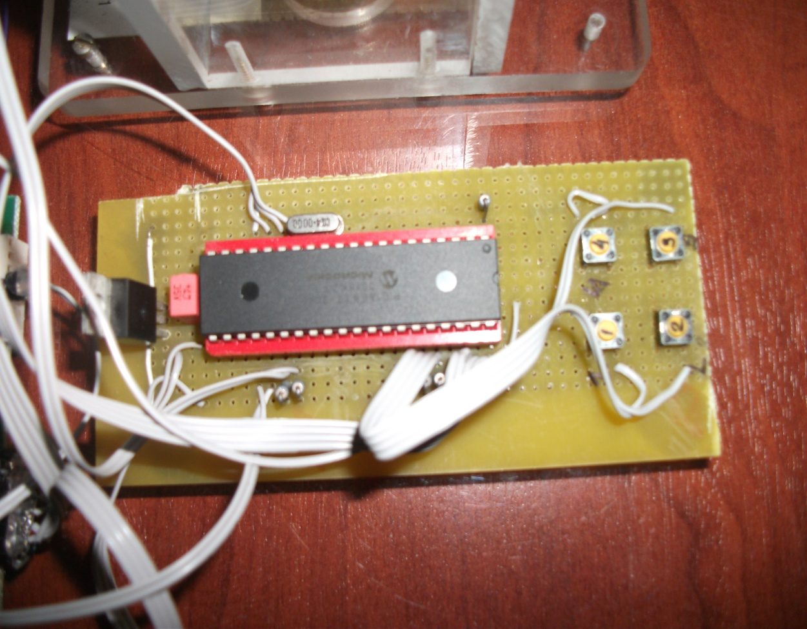

*Şekil E3.1 Tasarlanan Kontrol Devresi*

MicroC’de yazılan kod ise aşağıdaki gibidir;

#include <pic.h>

#include <htc.h>

__CONFIG (XT & //External Crystal at High Speed

WDTDIS & //Disable Watchdog Timer

PWRTDIS & //Enable Power Up Timer

BORDIS & //Disable Brown Out Reset

LVPDIS); //Disable Low Voltage Programming

#define _XTAL_FREQ 4000000

#define Up RC6

#define Down RC7

void led(unsigned char c);

unsigned char HedefKat , KonumKat , KatSwitch , Button ;

main(void)

{

TRISA=0b00000000;

TRISB=0b11111111;

TRISC=0b11000000;

TRISD=0b00000000;

TRISE=0b00000000;

ADCON1=0b00000110;

PORTA=0b00000000;

PORTB=0b00000000;

PORTC=0b00000000;

PORTD=0b00000000;

PORTE=0b00000000;

HedefKat = 1 ;

KonumKat = 1;

for(;;){

Button = (~PORTB) & 0x0F ;

KatSwitch = (((~PORTB) >> 4) & 0x0F) ;

PORTC = (PORTC & 0xF0) | KatSwitch ;

switch(KatSwitch)

{

case 1: KonumKat = 1; break;

case 2: KonumKat = 2; break;

case 4: KonumKat = 3; break;

case 8: KonumKat = 4; break;

}

while ( (Up == 0) || (Down == 0) )

{

PORTC = 0x01 ;

__delay_ms(300);

PORTC = 0x08 ;

__delay_ms(300);

}

if(KonumKat == HedefKat)

{

PORTC = (PORTC & 0x0F) | 0x00 ;

switch(Button)

{

case 1: // HedefKat = 1; break;

{

HedefKat = 1;

led(Button);

}

break;

case 2: // HedefKat = 2; break;

{

HedefKat = 2;

led(Button);

}

break;

case 4: // HedefKat = 3; break;

{

HedefKat = 3;

led(Button);

}

break;

case 8: // HedefKat = 4; break;

{

HedefKat = 4;

led(Button);

}

break;

}

}

if(HedefKat > KonumKat) // UP

PORTC = (PORTC & 0x0F) | 0x20 ;

if(HedefKat < KonumKat) // DOWN

PORTC = (PORTC & 0x0F) | 0x10 ;

}

}

void led(unsigned char c)

{

PORTC = 0x00;

__delay_ms(200);

PORTC = PORTC | c ;

__delay_ms(200);

PORTC = 0x00 ;

__delay_ms(200);

PORTC = PORTC | c ;

__delay_ms(200);

PORTC = 0x00;

}